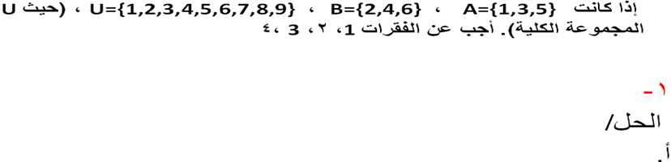$A∪B=$$\left\{1,2,3,4,6,5\right\}$
تذكروا إن علامة هي اتحاد (كلمة اتحاد فيها مد وإشارة الاتحاد على فوق)
وإذا المطلوب اتحاد يعني كل عناصر المجموعتين يتحدون في مجموعه
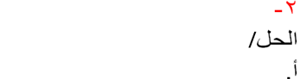$A∩B=$$φ$
تذكروا أن هي تقاطع (كلمة تقاطع فيها العين على تحت والاشارة على تحت)
إذا المطلوب تقاطع معناه نكتب العناصر المشتركة بين المجموعتين وإذا ما فيه معناه
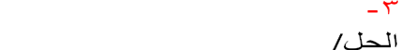$\bar{A}=$$\left\{2,4,6,7,8,9\right\}$
إذا شفنا المتممه الي هو الخط الي فوق الــ A
فالاجابه رح تكون عناصر المجموعة الشاملة U ناقص عناصر هذي المجموعة
نطبق هذي الطريقة على أي سؤال يطلب منا المتممه

4$A∩\bar{A}=$-
هنا مباشره رح نقول لأن المتممه طرحنا منها عناصر A فمن المحال انهم يتقاطعون في عناصر
$φ$الحل/

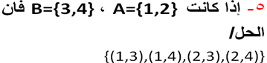$A×B=$
إذا كان المطلوب x معناه نسوي أزواج مرتبه (وهي الأقواس إلي فيهم الفاصله)
هنا كان الــA مضروب في الـ B معناه عناصر المجموعة A هي إلي بتكون في الأول
$φ$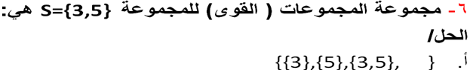
إذا كان المطلوب مجموعة القوى نحط في بالنا:
1/ تكون على شكل مجموعات { }
2/ لابد أن تشمل جميع عناصر المجموعة +

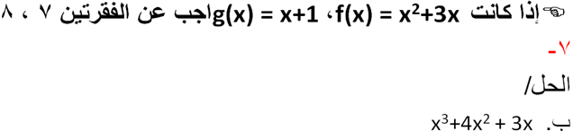$(f×g)(x)=$
المطلوب هنا ضرب مجموعتين في بعض فنبدأ نضرب عنصر عنصر ثم نجمع الي الأس عندهم متشابه
(x²+3x ) (x+1 )
X في =
x في 3x =
ونكمل البقيه ونجمع الأعداد الي أسسهم متشابهه

ا$(fοg)(4)=$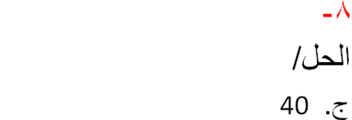
الدائرة إلي بالنص يسمونها تحصيل ولاحظوا إن الــ f قبل g لأن إذا كان عكس راح نعكس الطريقة أول ما نكتب
f[g(4)]=
ثم نعوض قيمة الــ 4 في معادلة g (g(x) = x+1 )
= 5 (بعد التعويض)
نعوض الــ 5 في معادلة الــ f (f(x) = x²+3x )
= 40 (الناتج)
إذا كان الــ g قبل يعني g تحصيل f نعوض في معادلة الـ f أول

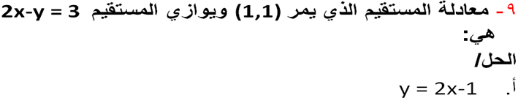
فيه 4 طرق لإيجاد معادلة المستقيم أحنا ننظر للمعطيات في المسألة علشان نعرف بأي طريقة نحل.
المعطيات هنا نقطة (1,1) و معادلة مستقيم 2x-y = 3 وفي معادلة المستقيم معامل x و y (معامل x وy هم الـ a و b ) الي ممكن نستنتج منهم الميل
M= (هذي قاعدة ثابتة لأيجاد الميل اذا كان المعطى كثيرة حدود)
M= (يروح الـ - مع - ويبقى 2 على 1 والـ 1 مالة اعتبار اذا كان في المقام)
=2 (هذا الميل)
أصبح عندنا نقطه وميل ومعادلة المستقيم بمعلومية نقطة وميل هي:
y-=m(x-)
نبدأ نعوض ولا ننسى أن (1,1) عبارة عن س وص الي هي و

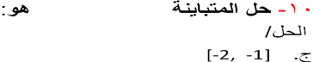$\left|2x+3\right|≤1$
هنا طريقة الحل :
1/ نفك القيمه المطلقة ونحط مره الواحد + على اليمين و مرة – على اليسار وبنفس الإشارة لكن نعكسها
-1
2/ نتخلص من 3 وذالك بنقلها للطرفين بإشارة معاكسه لإشارتها
-1 – 3
3/ نبدأ نجري العمليات الحسابيه
-4
4/ نتخلص من معامل xبالقسمة على 2
الإشارات تحتوي على = فترة مغلقه [ ] وهذي الي بالحل
أما إذا الإشارات كانت بدون = في الاسفل مفتوحه الفترة ( )

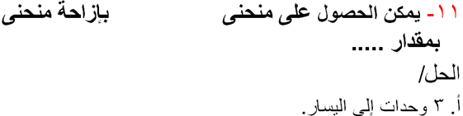$f(x)=\sqrt{x+3}$$f(x)=\sqrt{x}$
إذا كانت الدالة المعطاه :
*(بين قوسين أو تحت جذر أو داخل قيمه مطلقه )
وكانت + إذا على اليسار
أما إذا كانت – إذا على اليمين
*أما إذا كانت مجرده (داله لوحدها ما فيه أقواس أو قيمه مطلقه أو جذر)
وكانت – إذا إلى أسفل
أما إذا كانت + إلى أعلى

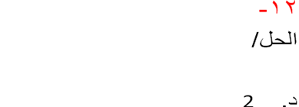$\underset{x→∞}{\overset{}{\text{lim}}}\frac{4x^{2}}{2x^{2}−x+1} =$
إذا شفنا نهاية مباشرة ننظر لـ ما هو تحتها lim
إذا كانX تؤل إلى :
إذا كانت تؤل إلى 0 أو إلى العدد الذي يؤل إليه اكس يجعل المقام 0( يعني لو عوضنا هذا العدد بدل الـ x إلي بالمقام يصير المقام 0)
أو كانت قيمة x تؤل الى
إذا نهاية غير محدده (طرق إيجاد النهاية الغير محدده تختلف حسب الي تؤل له)
والنهاية الي عندنا تؤل الى لها 3 حالات :
كلها تعتمد على درجة البسط (درجة البسط تعني اكبر أس إلي فوق الـ x ) ( لا تنسون البسط يعني مبسوط وقاعد فوق):
1/ إذا كانت درجة البسط = درجة المقام الحل/
معامل الـ x لأكبر أس في البسط
معامل الـ x لأكبر أس في المقام
(وهذي إلي في المسئله) = 2
2/ إذا كانت درجة البسط اكبر من درجة المقام
إذا مباشرة الحل/
3/ إذا كان درجة البسط اصغر من درجة المقام
إذا مباشره الحل / 0
حالة خاصة إذا كانت الدالة بهذا الشكل الناتج مباشره 0 =

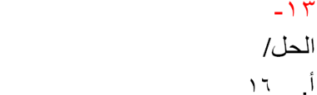$\underset{x→ −2}{\overset{}{\text{lim}}}5x^{2}+3x+2 =$
تعويض مباشر نشيل الـ x ونحط بداله ألقيمه إلي يؤل إليها x ( إلي تحت lim)
فيه طريقة نزلت شرحها بالآلة لنهايات المحدده

$f(x)=\sqrt{x+1}$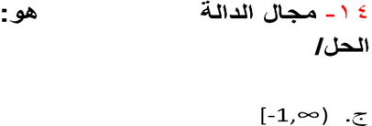
طريقة الحل عند السؤال عن مجال الدالة:
- إذا رأينا كثيرة حدود فمباشرة مجالها R
- إذا كان جذر ودليله فردي مباشره مجاله R
- إذا كان جذر وما تحت الجذر مربع (مرفوع لأس 2) مباشره مجالها R
- أما في حالة القيود:
1/ إذا كانت الدالة كسريه نستثني العدد الذي يجعل المقام صفر.
2/ إذا كانت الدالة جذر وكان الدليل زوجي فيجب أن لا يكون ما تحت الجذر سالب.
3/ إذا كانت لوغاريتم لا يكون المقدار سالب.
4/ إذا كانت ألنقطه الفاصلة لدالة ومعرفه لأكثر من قاعدة (يعني نقطه بين مجالين الدالة لكن ما تنتمي له)
4/ إذا اشترط في نفس السؤال (يعني يقول في السؤال تؤل الى ..... ما عدى ......) معناه نستثني هذي الأعداد إلي ما عدى
*إذا كانت الدالة في حالة القيود معناه لابد نحولها إلى متباينة (إلي فيها الإشارات) وفيه ملاحظه لازم ننتبه لها في الإشارات *متى يكون في الإشارة = ومتى ما يكون فيه = ؟
*(اذا كانت الدالة تحت جذر (لا تنسون اننا نتكلم عن الجذر إلي دليله زوجي فقط) هنا الإشارات تحتوي على = وتكون الفترة [ ] مغلقه
أما إذا كانت log فتحويلها الى متباينة ما يحتوي على = فتكون الفترة ( ) مفتوحة
*المسئله هذي جذر: 1/ دليلها زوجي(ليش قلنا زوجي ؟لأن الجذر إلي ما يكتب عليه دليل يعتبر دليله2)
2/ يجب أن يكون ما تحت الجذر + إذا المعادلة رح تكون اكبر من الصفر 0 x+1
3/ نبدأ نحل المتباينة ننقل الواحد لطرف الثاني مع عكس الاشاره -1 x
4/ نمثلها على خط الأعداد لمعرفة مجال الدالة
كيف نحدد مجال الدالة على خط الأعداد؟
نرسم الخط وفي الوسط نحط الـ 0 الاعداد الـ + على اليمين والأعداد الـ – على اليسار طيب عندنا هنا -1 إذا على يسار 0 بعدين نشوف x هنا اكبر من -1 (لا تنسون العدد إلي عند فم الإشارة المفتوح هو الأكبر) طيب اكبر يعني جهة اليمين (لأن الأعداد الـ+ اكبر من الـ -) وما فيه عدد ثاني تتوقف عنده الفترة على اليمين يعني تكون الفترة مفتوحة ( الى + ومن اليسار محدد عند -1 والاشارة تحتوي على = يعني [ مغلقه عند -1

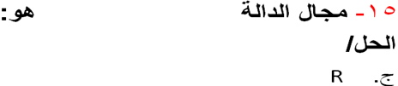$f(x)=\sqrt[3]{x−2}$
زي ما قلنا قبل مجال جذر دليله فردي مبااااشره R من غير أي تحليل
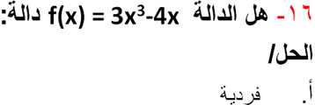
لمعرفة نوع الدالة ننظر لدالة :
1/ أسها فردي (يعني اكبر أس يكون فردي) إذا مستحيل تكون زوجيه أو زوجيه وفردية
2/ إذا نتأكد هل هي فرديه......متى نقول إن الدالة فرديه؟ إذا كانت f(-x) = f-(x)
أ/ نضع أمام كل x سالب ونحل المعادلة
3( -)-4(-x) = -3+4x f(-x)= (قلنا +4 لأن إذا ضربنا سالبين في بعض يكون الناتج +)
ب/ نضرب كل الدالة في سالب
F-(x)= -(3-4x) = -3+4x ( إذا ضربنا في اشاره – تتحول كل الإشارات + يصبح – والـ - يصبح + )
الناتجان متساويان إذا الدالة فرديه
*((الداله الزوجية تختلف أوسها ما يكون فردي و f(x) = f(-x) يعني الدالة + = الدالة وهي -))

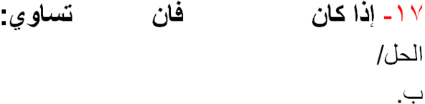$y=\text{sin}3x$$\frac{\text{dy}}{\text{dx}}$$3\text{cos} 3x$
الدالة | مشتقتها | الشرح
Sin( u) | Cos (u) . | نحط cos والعدد إلي مع sin ونضرب في مشتقة هذا العدد (هذي إلي بالسؤال)
 | 2cosx.(-sinx)=  -2cosx sinx | ننزل الأس ونضرب في - sinx
Sin xcosx | + | لها طريقة تحليل لكن هذي الزبده تربيع الاول + تربيع الثاني
$$\text{tan}(u)$$ | $${\text{sec}}^{2}u\text{.}\frac{\text{du}}{\text{dx}}$$ | نحط sec ونربعه وجنبه العدد إلي جنب tan ثم نضرب في مشتقة هذا العدد
$$\text{sec}(u)$$ | $$\text{sec}u\text{.}\text{tan}u\text{.}\frac{\text{du}}{\text{dx}}$$ | نفس المشتقة مضروبه في tan ومعها العدد إلي جنب sec مضروب في مشتقة هذا العدد
$$\text{csc}(u)$$ | $$−\text{csc}u\text{.}\text{cot}u\text{.}\frac{\text{du}}{\text{dx}}$$ | سالب الدالة في cot وجنبه عدد csc مضروب في مشتقة هذا العدد
$$\text{cot}(u)$$ | $$−{\text{csc}}^{2}u\text{.}\frac{\text{du}}{\text{dx}}$$ | سالب في عدد cot في مشتقة هذا العدد
الجدول يقرأ من اليمين الى اليسار

$3\text{cos} 3x$

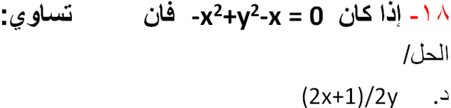$\frac{\text{dy}}{\text{dx}}$
لاحظوا انه فيه فرق بين مشتقة كثيرة الحدود إلي بهذا الشكل (متغير واحد):
$$y=a_{0}+a_{1}x+a_{2}x^{2}+a_{3}x^{3}+⋯+a_{n−1}x^{n−1}+a_{n}x^{n}$$
هذي مشتقتها:
$\frac{\text{dy}}{\text{dx}}=a_{1}+2a_{2}x+3a_{3}x^{2}+⋯+(n−1){\text{ax}}^{n−2}+{\text{na}}_{n}x^{n−1}$ (نزل الأس ونطرح واحد من الأس)
أما المذكورة في السؤال هذي داله ضمنيه (كيف عرفنا؟ فيها متغيرين الـ x والـ y و = 0 )
طريقة حلها نفس كثيرة الحدود بالإضافة الى اننا نضرب الـ y في (نشتقه ونضربه)
حل المسأله/ -x²+y²-x = 0
-2x+2y-1=0 ( ننقل الحدود بحيث يكون في طرف والحدود الأخرى في طرف)
2y= 2x+1 ( لا تنسون مع النقل تتغير الإشارات , نبدأ الآن نقسم على معامل الي هو 2y)

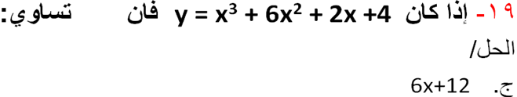$\frac{d^{2}y}{{\text{dx}}^{2}}$
لاحظوا إن المطلوب المشتقة الثانيه:
كثيرة الحدود سهلة الاشتقاق, طريقة الاشتقاق:
ننزل الأس ونطرح واحد من الأس
وإذا فيه عدد جنب الــ x نضرب الأس في العدد
حل المسأله/
( هذي المشتقة الأولى)
المشتقة الثانيه ( نشتق المشتقة الأولى بنفس الطريقة)
6x+12 ( وهذا الحل)

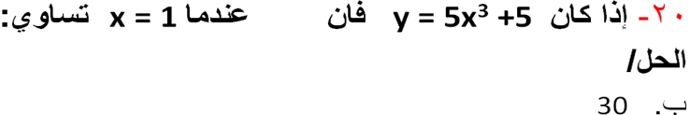$\frac{d^{2}y}{{\text{dx}}^{2}}$$\frac{\text{dy}}{\text{dx}}=\frac{x}{y}$
هنا نفس السؤال السابق بس حدد لنا قيمة الـx وننتبه اننا ما نعوض بقيمة الـ x إلا بعد إيجاد المشتقة الثانيه
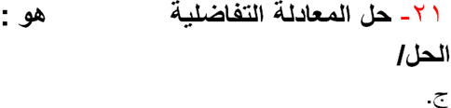$\frac{y^{2}}{2}=\frac{x^{2}}{2}+c$
(اقترح عليكم تحفظون شكل المعادلة وحلها النهائي)
طريقة الحل:
1/ نضرب وسطين في طرفين
$\frac{\text{dy}}{\text{dx}}=\frac{x}{y}$ تصبح المعادلة = ydy = xdx
2/ نعمل تكامل على الدالة
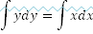
(طريقة التكامل عكس الاشتقاق بالضبط نضيف 1 على الأس ونقسم على نفس الأس الجديد)
3/ + c = (dy و dx راحوا لأنهم علامات الاشتقاق ونضيف c لأنه في القاعدة الاساسيه وهو عبارة عن (+ ) )

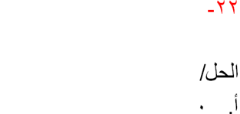
$\int_{3}^{3}{(x+3)\text{dx}=}$
النهاية العليا = السفلى
يعني العدد إلي فوق = إلي تحت
يعني a = b
مبااااااشرة الحل 0

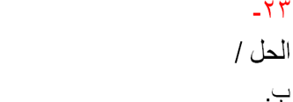$\int{(4x^{3}+3x^{2}+1)\text{dx}=}$$x^{4}+x^{3}+x+c$
إيجاد التكامل زي ما قلنا عكس الاشتقاق
نضيف 1 على الأس ونقسم على الأس الجديد.
الحل/
+ + x +c ( اكتبنا x لأن مشتقة x =1 وأضفنا c نيابه عن العدد الثابت وهو شيء أساسي في التكامل)

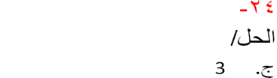$\int_{1}^{2}{2x \text{dx}=}$
حل التكامل عكس الاشتقاق نضيف 1 على الأس ونقسم على الأس الجديد:
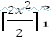 (الـ x مضروبه في 2 ومقسومه على 2 فتروح 2 مع 2)
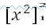= (نعوض قيم xونبدأ بالي في الأعلى والإشارة بينهم -)
- = 4 -1 =3

انتهت المحاضرة 14 بقي سؤال 25 عندي لبس فيه (هو عن ألقيمه العظمى والصغرى المحاضرة 11 الجزء 2)

تـــــــــمـــــاريــــن مـــنـــوعـــــه
$\int_{1}^{3}{x^{3}}\text{dx}$التكامل المحدد/
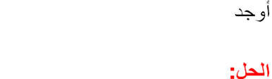$\int_{1}^{3}{x^{3}}\text{dx}={\left[\frac{x^{4}}{4}\right]}_{1}^{3}=\frac{3^{4}}{4}−\frac{1^{4}}{4}=\frac{\text{81}}{4}−\frac{1}{4}=\frac{\text{81}−1}{4}=\frac{\text{80}}{4}=\text{20}$
نعوض القيم في x ونطرحهم إلي في الأعلى نطرح منه العدد إلي بالاسفل
- $\int_{5}^{5}{3x^{2}\text{dx}}$أوجد

الحل/
العددين متساويين إذا الحل 0
0

- $\int_{4}^{2}{f(x)\text{dx}}=−8$$\int_{2}^{4}{f(x)\text{dx}}$إذا أعطيت
والمطلوب نفس التكامل لكن الأعداد مقلوبه
الحل/
نفس الجواب لكن بعكس الإشارة
8
الدالة | تكاملها
$$\int{\text{sin}x \text{dx}}$$ | $$−\text{cos}x+c$$
$$\int{\text{cos}x \text{dx}}$$ | $$\text{sin}x+c$$
$$\int{{\text{sec}}^{2}x \text{dx}}$$ | $$\text{tan}x+c$$
$$\int{{\text{csc}}^{2}x \text{dx}}$$ | $$−\text{cot}x+c$$
$$\int{\text{sec}x\text{tan}x \text{dx}}$$ | $$\text{sec}x+c$$
$$\int{\text{csc}x\text{cot}\text{xdx}}$$ | $$−\text{csc}x+c$$
الجدول يقرأ من اليمين الى اليسار
تكامل غير محدد$\int{5\text{dx}}$:
- أوجد
الحل/
$5x+c$

- $\int{3x^{2}\text{dx}}$أوجد
$\frac{3x^{3}}{3}+c=x^{3}+c$الحل/

- $\int{{\text{sin}}^{2}x \text{cos}x \text{dx}}$أوجد
الحل/
$\frac{1}{3} {\text{sin}}^{3}x +c$

مشتقة الدوال الاسيه:
- أوجد$y=3^{x}$
هذي قاعدة :
إذا كانت: $y=a^{x}$ فإن مشتقتها $\frac{\text{dy}}{\text{dx}}=a^{x}\text{.} \text{ln}a$

الحل/
$\frac{\text{dy}}{\text{dx}}=3^{x}\text{ln}3$

الاشتقاق:
$f(x)=3x+2$$x_{1}=1 , x_{2}=2$$f(1)=3×1+2=3+2=5$$f(2)=3×2+2=6+2=8$$\frac{Δy}{Δx}=\frac{f(x_{2})−f(x_{1})}{x_{2}−x_{1}}=\frac{8−5}{2−1}=\frac{3}{1}=3$
أوجد المشتقة الأولى لكل مما يلي:
1/
$\frac{\text{dy}}{\text{dx}}=\frac{1}{2}x^{−\frac{1}{2}}$الحل/

$y=x^{−3}$
2/
$\frac{\text{dy}}{\text{dx}}=−3x^{−4}$الحل/

$y=\frac{3}{4}$
3/
$\frac{\text{dy}}{\text{dx}}=0$الحل/

$y=−2x^{7}$4/
$\frac{\text{dy}}{\text{dx}}=−\text{14}x^{6}$الحل/

$y=\text{16}x^{\frac{1}{2}}$
5/
$\frac{\text{dy}}{\text{dx}}=8x^{−\frac{1}{2}}$الحل/

حالات عدم التعيين (النهايات الغير محدده):
إيجاد النهايات في حالات عدم التعيين ننظر لما هو تحت lim :
- إذا كان عدد ولما نعوضه في الدالة يجعل الدالة = 0 أو ما تحت lim 0
لها طرق في الحل:
1/ التحليل 2/ الاختصار 3/ التعويض
وإذا كانت هذه الدالة تحتوي على جذر فإننا :
1/نضرب البسط والمقام في مرافق الجذر 2/ نحلل 3/ نختصر 4/ نعوض
- إذا كان ما تحته lim طرق الحل:
1/ إذا كانت درجة البسط = درجة المقام الحل/
معامل الـ x لأكبر أس في البسط
معامل الـ x لأكبر أس في المقام
2/ إذا كانت درجة البسط اكبر من درجة المقام
إذا مباشرة الحل/
3/ إذا كان درجة البسط اصغر من درجة المقام
إذا مباشره الحل / 0

$1\text{.} \underset{x→∞}{\overset{}{\text{lim}}}\frac{x^{3}−2x+1}{3x^{3}+x^{2}+5}$أوجد نهاية كل مما يلي:

$\frac{1}{3}$الحل/

$2\text{.} \underset{x→∞}{\overset{}{\text{lim}}}\frac{x−2}{x^{2}+2x+1}$

$0$الحل/

$3\text{.} \underset{x→∞}{\overset{}{\text{lim}}}\frac{x^{3}+x}{x^{2}+5}$

الحل/
$∞$
النهايات المحددة:
$1\text{.} \underset{x→5}{\overset{}{\text{lim}}}\text{27}$أوجد النهايات التالية
أي عدد ثابت نهايته نفس العدد
$\text{27}$الحل/
$2\text{.} \underset{x→\frac{1}{2}}{\overset{}{\text{lim}}}(8x−5)$

نعوض العدد إلي تحت lim بقيمة x
$8×\frac{1}{2}−5=4−5=−1$الحل/

مجال الدالة:
$1) f(x)=3x^{2}+5x−7$
كثيرة حدود مباشره R
الحل / R
$2) f(x)=\sqrt{x^{2}+4}$
الحل/
الـ x مربع إذا مباشره R
R

$3) f(x)=\frac{3x+5}{x−2}$
داله كسريه إذا نستثني ما سيجعل المقام = 0
وهو الــ 2
الحل/
R ما عدى 2
الـــميـــل:
معادلة إيجاد الميل = فرق الصادات على فرق السينات
$$m=\frac{y_{2}−y_{1}}{x_{2}−x_{1}}$$
ملاحظات هامة:
- إذا كان الميل يساوي صفر فان ذلك يعني أن المستقيم يوازي محور السينات .
- إذا كان الميل يساوي فان ذلك يعني أن المستقيم يوازي محور الصادات .

أوجد ميل الخط المستقيم :
1/ واصل بين ألنقطه P(2, 3) ، Q(2,6)
$m=\frac{y_{2}−y_{1}}{x_{2}−x_{1}}=\frac{6−3}{2−2}=\frac{3}{0}=∞$الحل/
(إذا هنا الميل غير معرف)

$m=\frac{y_{2}−y_{1}}{x_{2}−x_{1}}=\frac{7−(−3)}{3−1}=\frac{\text{10}}{2}=5$2/ والميل الواصل بين P(1,-3)، Q(3,7)

كيفية إيجاد ميل الخط المستقيم:
1- ميل الخط المستقيم الذي معادلته في الصورة العامة ax+by+c=0 حيث a,b,c ثوابت والثابتان a,b لا يساويان الصفر معاً، هو$m=\frac{−a}{b}$
مثال:
أوجد ميل الخط المستقيم الذي معادلته 2x+4y-7 =0
الحل:
$m=\frac{−2}{4}=−\frac{1}{2}$ ( سالب معامل x على معامل y)

معادلات الخط المستقيم:
طرق تحديد معادلة الخط المستقيم:
- بمعلومية نقطة وميل:
معادلته/ $y−y_{1}=m(x−x_{1})$
- بمعلومية نقطتين:
معادلته/ $\frac{y−y_{1}}{x−x_{1}}=\frac{y_{2}−y_{1}}{x_{2}−x_{1}}$
- بمعلومية ميل والمحصور الصادي:
y=mx+b
- بمعلومية الجزء المقطوع من محور السينات والجزء المقطوع من محور الصادات :
$$\frac{x}{a}+\frac{y}{b}=1$$

ملاحظه: النهايات المحددة
والتكامل المحدد لها طرق حل بالآلة ألحاسبه.

انتهى بفضل الله فبفضله تتم الصالحات اسأل الله لي ولكم التوفيق في الدارين
إن أصبت فمن الله وحده وإن أخطئت فمن نفسي والشيطان
دعواتكم أختكم في الله / دوحــــةٌ غـــنــّـــاء

